**Optimisation 1 - DM2**

A partir du projet tscpOptim1-2 :

Initialement on a :

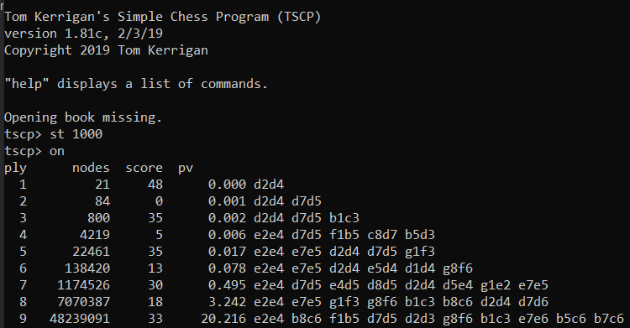

Après optimisation avec des hash, on obtient :

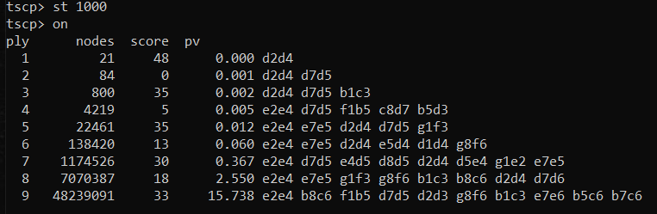

Actions :

* Modification de makemove() (voir les commentaires dans le code, généralement pour ajouter/retirer des hash de pièce en utilisant des XOR)

Validation :

* Ajout de get_hash() pour les validations par ASSERT()
* Ajout de plusieurs : ASSERT(hash == get_hash()); qui vérifie si le hash actuel est bien celui qu’on récupère via le get_hash()

Conclusion :

Après modification du projet initial on conserve le même nombre de node en diminuant le temps d’exécution donc l’optimisation par des hash fonctionne.